User guide

Aplikasi PPDB Online



Aplikasi: PPDB Online
Tanggal Rilis:
Developer: Farrel Hakim

Daftar isi
Table of Contents
Daftar isi 2
Register dan Login 2
Dashboard siswa 3
Pendaftaran 4
4.Pembayaran/Administrasi 5
5.Verifikator 6
6.Dashboard verifikator 6
7.Daftar Pendaftaran 7
8.Verifikasi Data 8
9.Keuangan 8
10. Dashboard Keuangan 8
11.Verifikasi Pembayaran 9
12.Detail Pembayaran 10
13.Tagihan 10
14.Admin Panitia 11
15. Dashboard Admin 11
16.Monitoring Berkas 12
17.Peta Sebaran 12
18.Master Data 12
19.Laporan 13
20.Kelola Akun User 14
21.Kepala Sekolah 14
22.Dashboard Kepala Sekolah 14
23.Laporan Kepala sekolah 15

1.Register dan Login

Untuk Itu pastikan Kalian sudah masuk halaman utama web PPDB Online nya eperti gambar dibawah ini

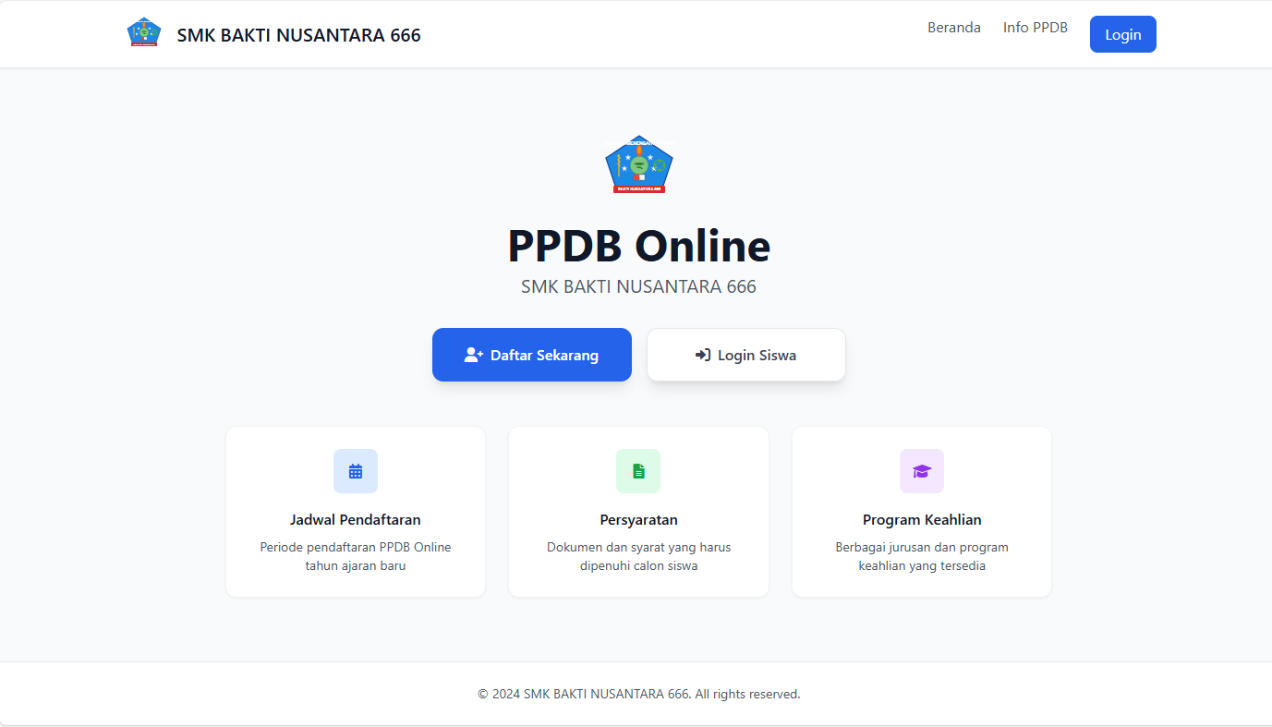
Klik tombol “login” untuk login ataupun register jika belum memiliki akunnya

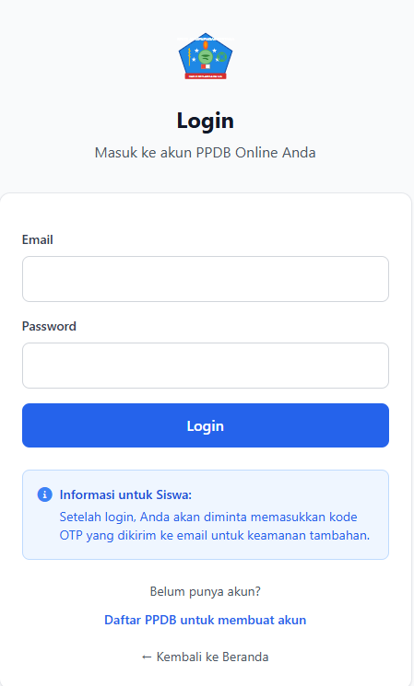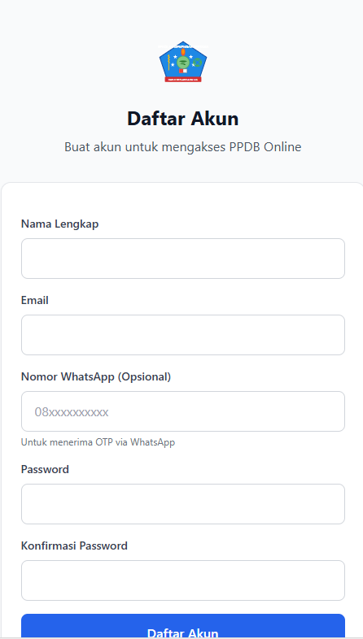
Jika sudah Masuk di Halaman login maka jika belum mempunyai akun maka bisa register terlebih dahulu dengan klik “Daftar PPDB Untuk membuat akun” setelah itu akan diarahkan ke halaman register akun lalu kalian isi datanya

Login Sebagai user
Supaya dapat melakukan pendaftaran ppdb, silahkan login dengan tahapan berikut
Kalian masukan
Email:
Password:
Masukan email dan password sesuai dengan yang kalian daftarkan/registerkan
Ketika semuanya benar maka kalian akan di arahkan ke dashboard siswa

2.Dashboard siswa

Setelah kalian mengisi maka kalian login dengan akun yang tadi di buat dan akan muncul halaman dashboard siswa
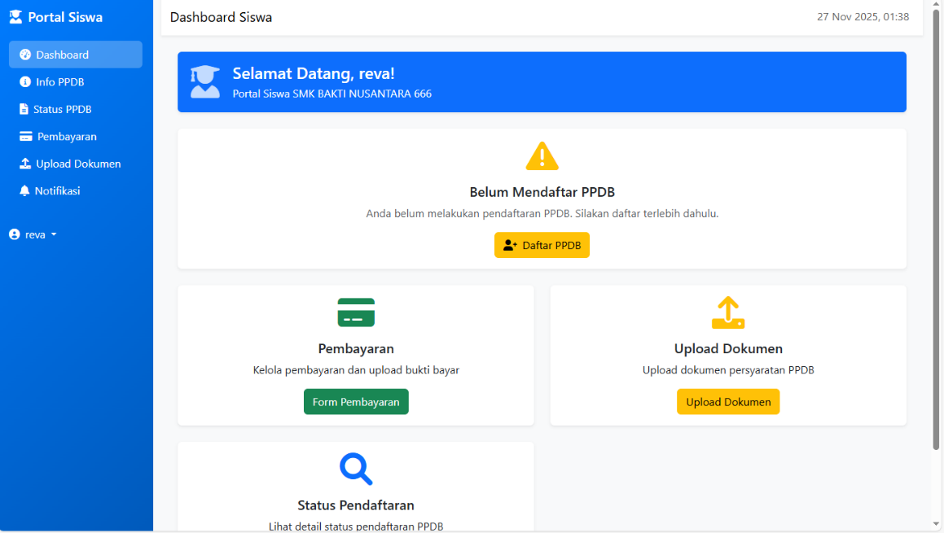

3.Pendaftaran

Setelah muncul halaman ini maka kalian klik “daftar PPDB” untuk mengisi formulir pendaftaran
Dan isilah data yang harus di isi di formulir pendaftaran

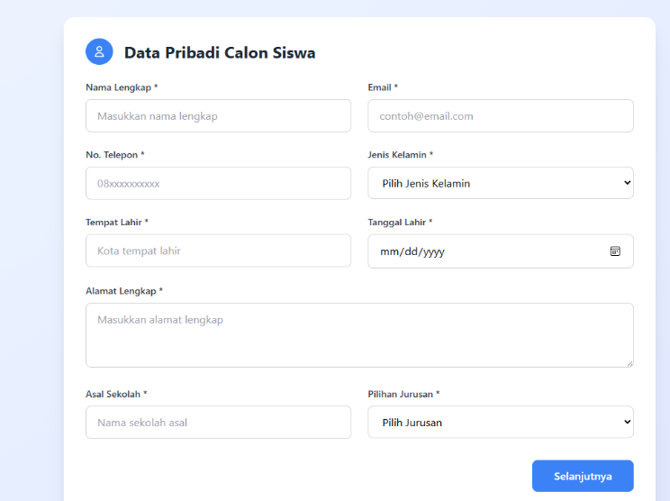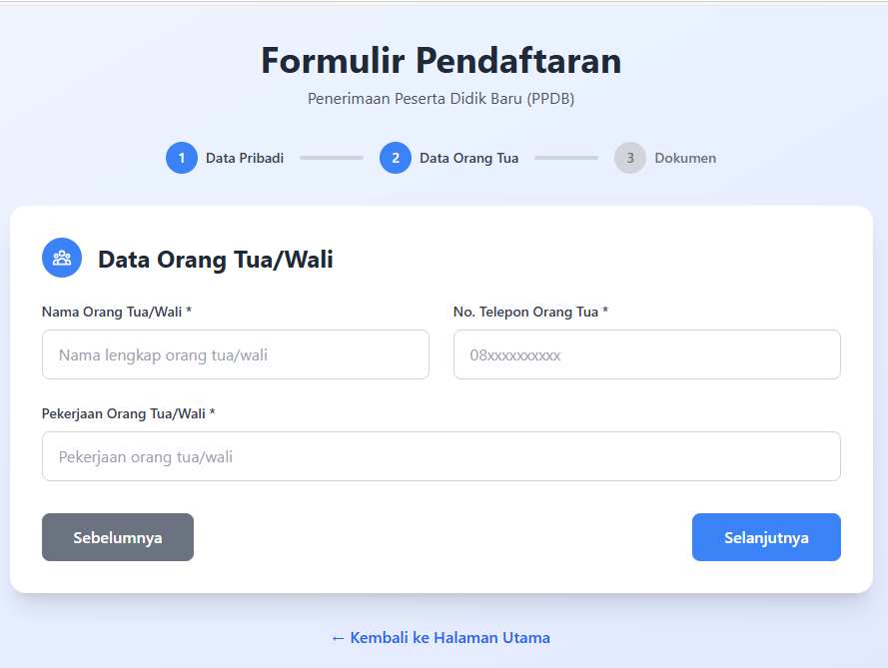
Isi sesuai yang ada di formulirnya

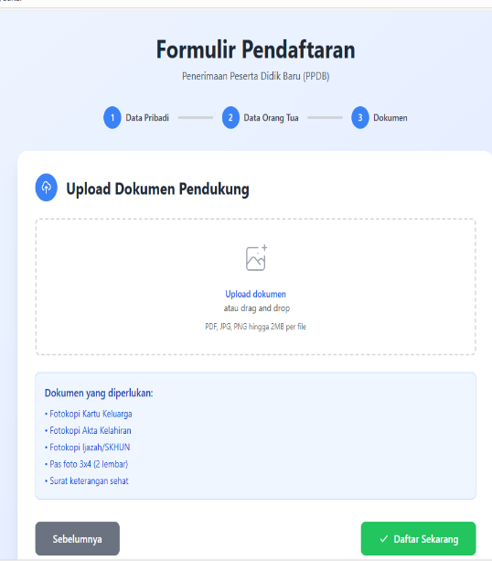

Nahhh isi dokumen apa saja yang harus dikumpulkan sesuai intruksi
Contoh.
Fotokopi keluarga
Fotokopi akta kelahiran
Fotokopi izasah
Pas foto 3x4 (2 lembar)
Surat keterangan sehat
Lalu klik upload dan tinggal tunggu validasi dari verifikator saja

4.Pembayaran/Administrasi

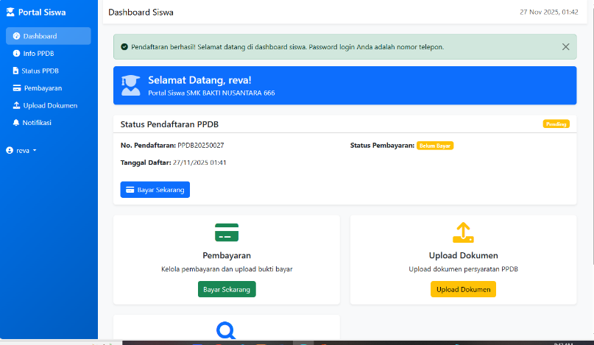
JIka sudah melakukan pendaftaran maka dashboard berubah akan ada tombol bayar sekarang maka
Klik jika kalian ingin melakukan pembayaran

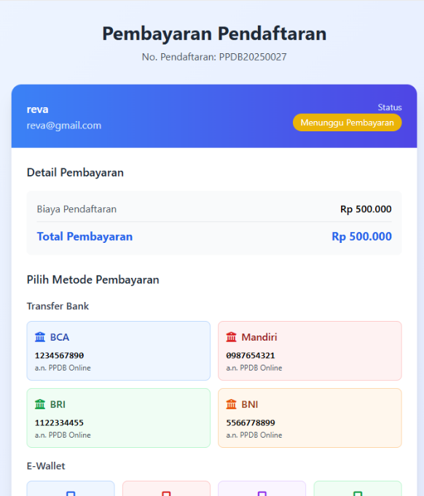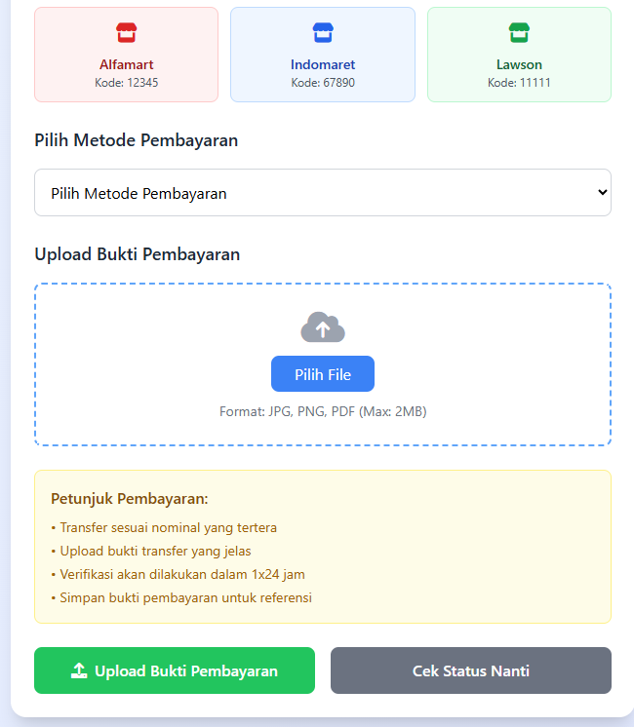
Lakukan pembayaran sesuai arahan dan pilih metode pembayaran yang tersedia dan upload bukti pembayaran agar di validasi oleh keuangan administrasi
Jika sudah maka pendaftaran sudah selesai tinggal menunggu verifikator dari admin dan keuangan diterima atau di tolak

5.Verifikator

Verifikator bertugas untuk memvalidasi data pendaftaran siswa untuk di verivikasi sebelum masuk ke tahap selanjutnya
Login Verivikator
masukan email dan password yang sudah di buat admin panitia
email:
password:
setelah login masuk ke halaman selanjutnya yaitu dashboard verifikator

6.Dashboard verifikator

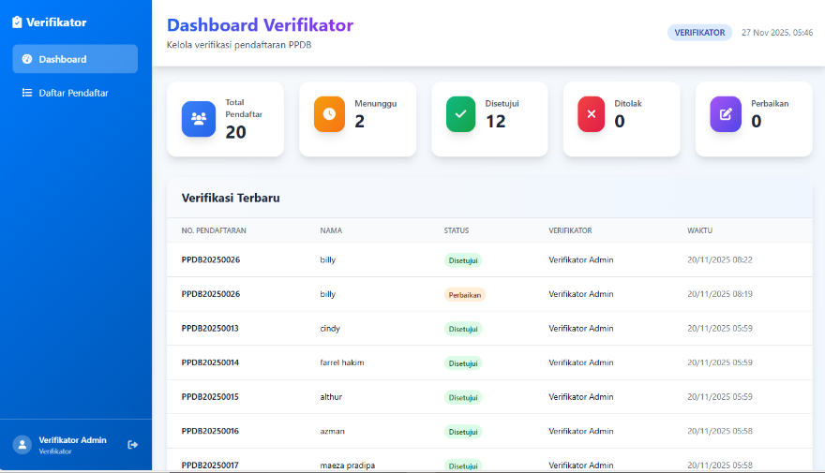
Dashboard verivikator untuk melihat data siswa serta melihat status yang sudah di validasi oleh verifikator saja

7.Daftar Pendaftaran

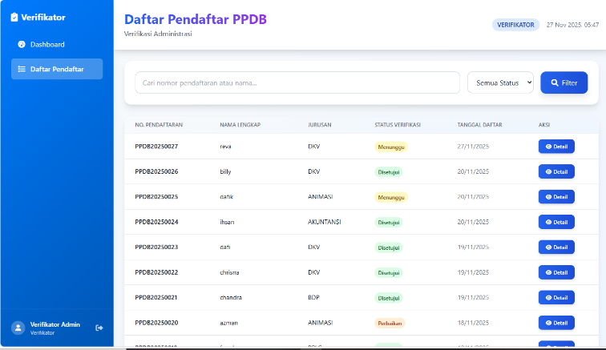
Daftar pendaftar disini akan muncul data semua siswa yang mendaftar yang sudah di validasi ataupun belum di validasi jika ingin memvalidasi data yang belum di validasi bisa klik “detail” maka akan muncul seperti di bawah ini

8.Verifikasi Data

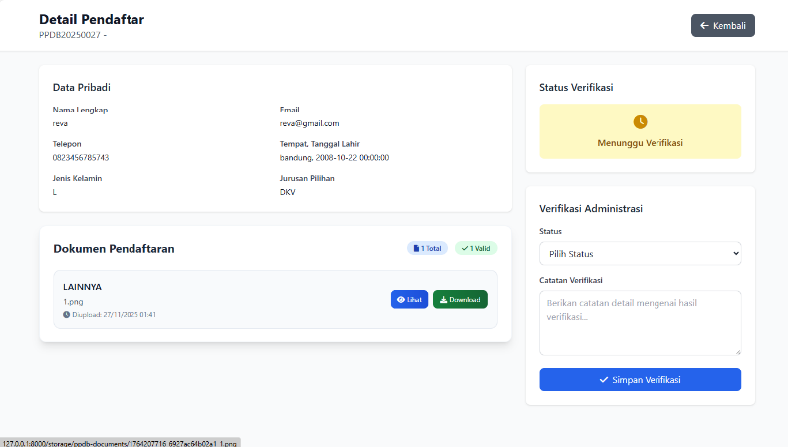

Untuk detail bisa melihat data pribadi siswa dan dokumen pendaftaran serta bisa memverivikasi pendaftaran siswa, memberi ulasan untuk siswa tersebut lalu klik simpan verivikator untuk mengirim verifikasi

9.Keuangan

Keuangan mempunyai tugas untuk memvalidasi pembayaran administrasi siswa yang sudah mendaftar bisa menghitung ataupun menagih pembayaran siswa yang masuk dan belum masuk ke keuangan
Untuk login ke verivikator masukan email dan password yang sudah di buat oleh admin panitia
Email:
Password:
Setelah itu login untuk masuk ke halaman dashboard keuanganan

10. Dashboard Keuangan

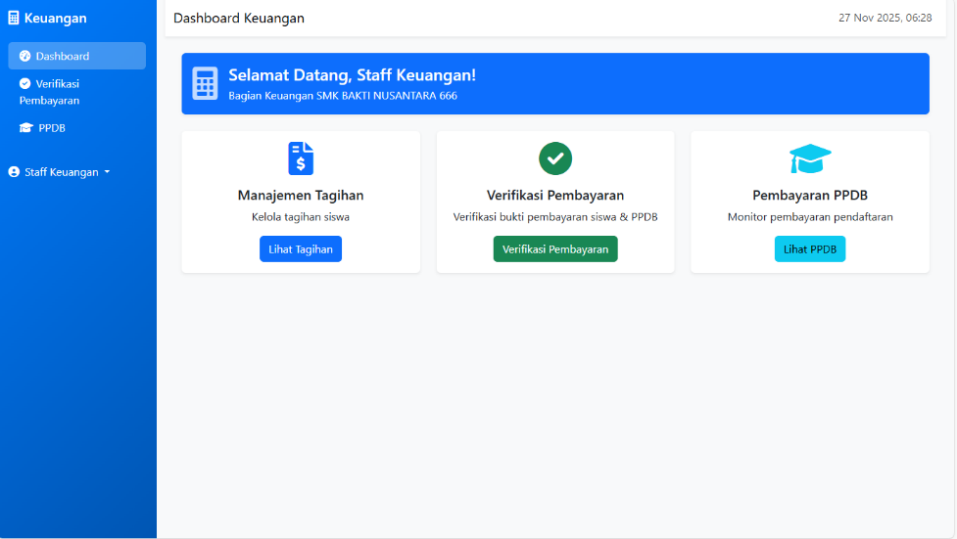

Dashboard Hanya menampilkan selamat dating dan beberapa fitur lalu klik “PPDB”
Untuk melihat dan memvalidasi siswa yang sudah melakukan pembayaran ataupun belum bayar

11.Verifikasi Pembayaran

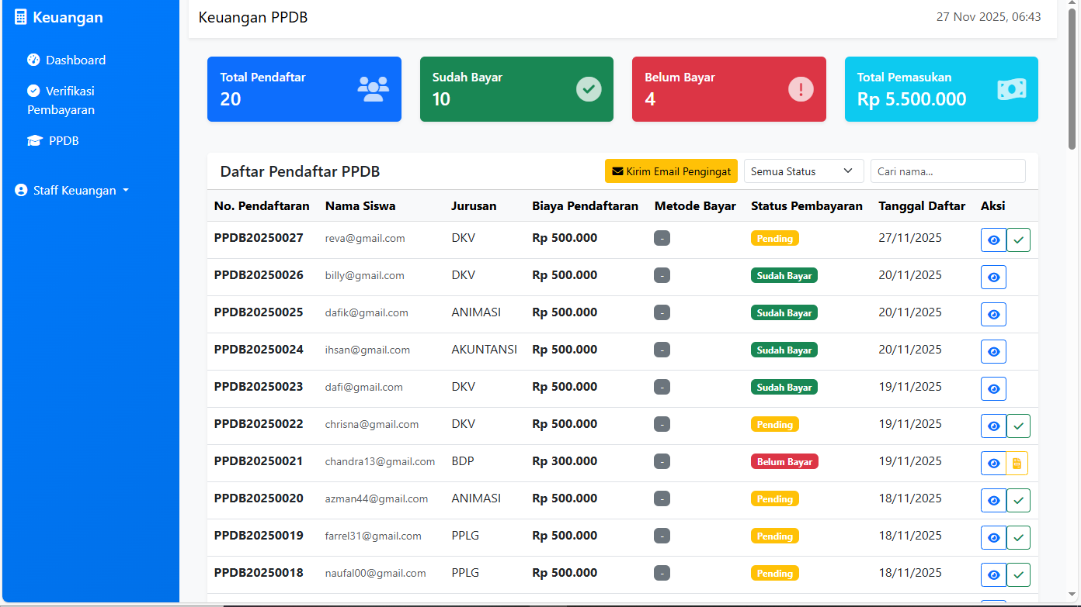
Disini akan menunjukan data siswa yang sudah daftar maupun yang belum bayar atau yang sudah bayar jika ingin mengverifikasi pembayaran maka klik gambar icon mata untuk detail dan jika ingin menagih tagihan ke siswa maka klik tombol berwarna kuning agar tagihan masuk ke email siswa

12.Detail Pembayaran

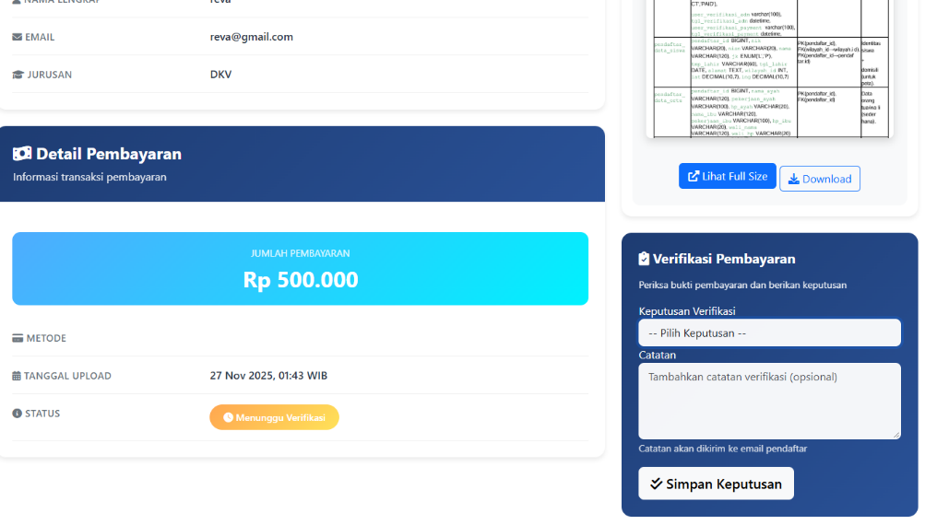
Detail pembayaran bisa berfungsi untuk melihat data pribadi siswa lalu melihat detail pembayaran,bukti pembayaran,jumlah pembayaran dan verivikasi pembayaran di terima atau tidak

13.Tagihan

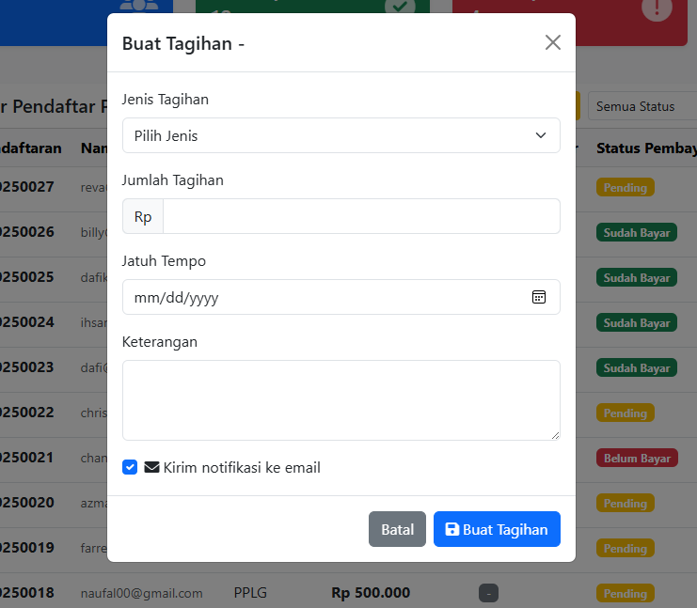

Ini Untuk membuat tagihan ke siswa bisa menagih administrasi yang belum di bayar yang akan muncul ke email siswa

14.Admin Panitia

Admin bertugas untuk mengelola jurusan,acara,tampilan,master data,dan maps atau titik sekolah nya dan admin yang mengurus role user yang login dan bisa mengganti role user
Login admin
Masukan email dan password yang sudah di sedia kan, lalu masuk ke halaman selanjutnya yaitu dashboard panitia

15. Dashboard Admin

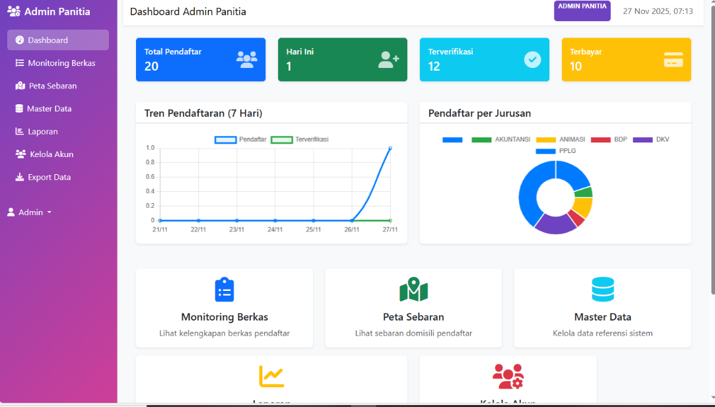
Untuk tampilan dashboard admin bisa melihat diagram pendaftaran dan beberapa fitur fitur yang tersedia untuk admin

16.Monitoring Berkas

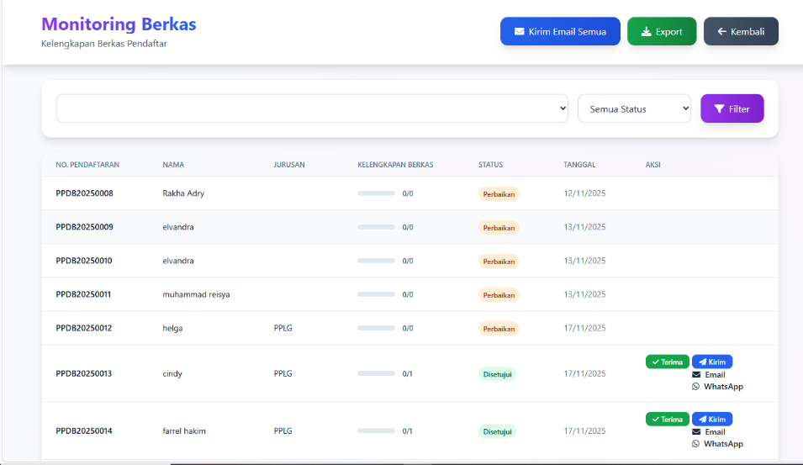
Monitoring berkas bisa melihat data siswa yang sudah di verifikasi dan si terima oleh verifikator dan bisa export data ke excel dan pdf dan admin bisa mengirim notifikasi email ke siswa yang diterima oleh verivikator sebagai tanda ucapan selamat

17.Peta Sebaran

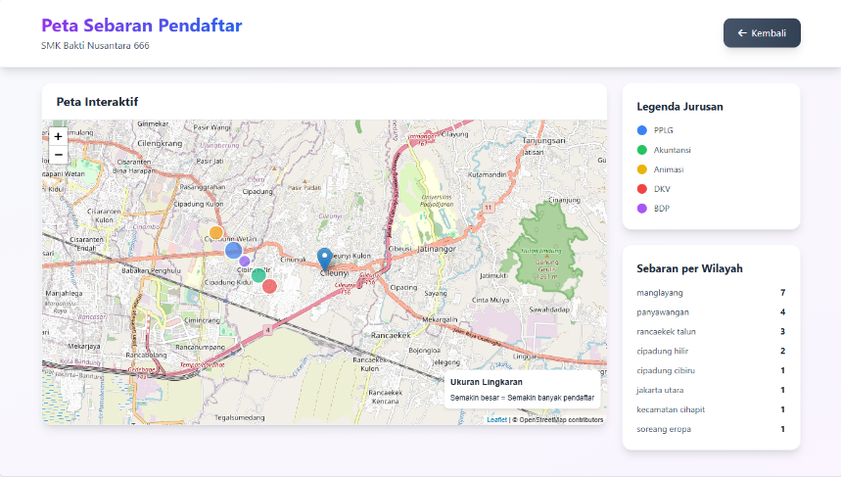
Ini untuk ngecek peta atau titik koordinasi sekolah sudah sesuai atau belum

18.Master Data

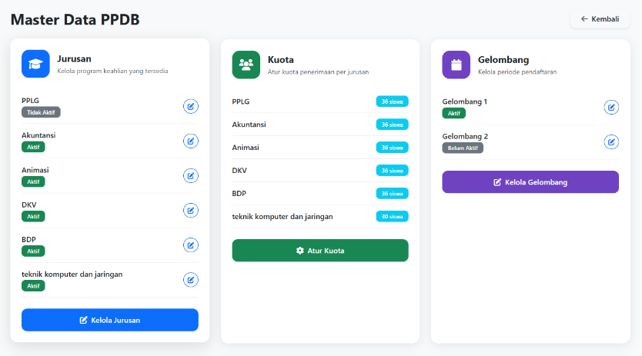
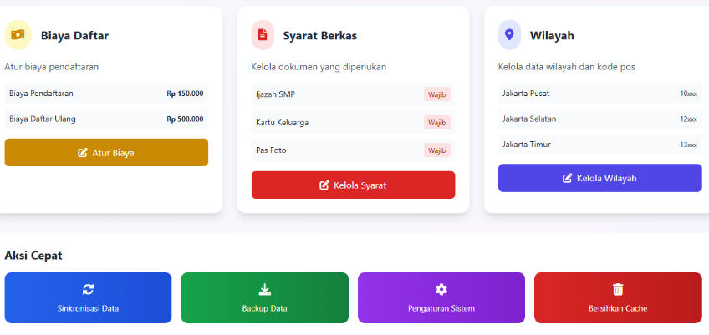
Ini untuk mengelola jurusan yang tersedia,lalu kuota pendaftaran untuk perjurusan,bisa mengatur gelombang pendaftaran,biaya pendaftaran, syarat berkas yang harus di kumpulkan,dan wilayah atau alamat sekolah tersebut

19.Laporan

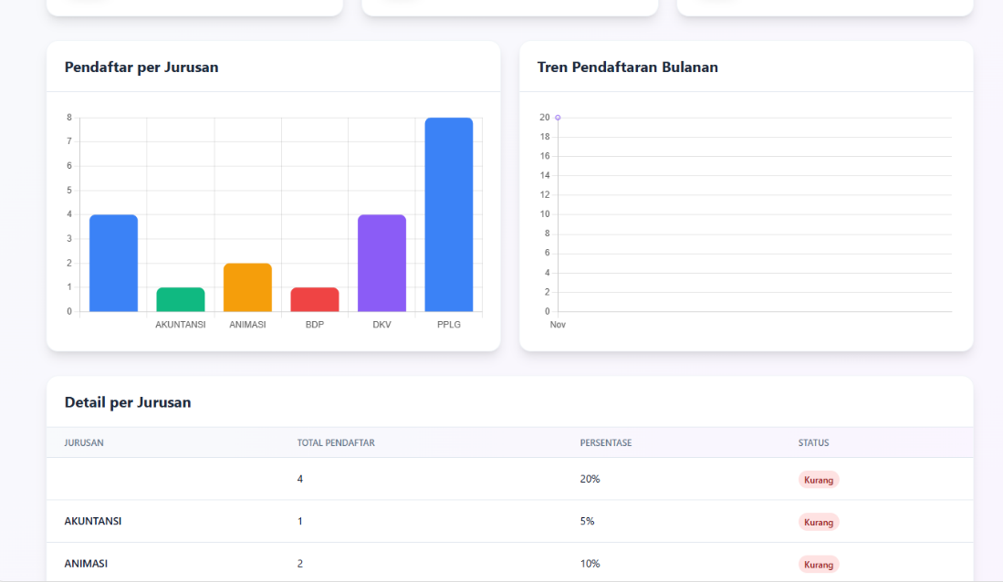
Untuk laporan hanya untuk menampilkan persantase dan diagram pendaftaran dan bisa export dan print data laporan pendaftarannya

20.Kelola Akun User

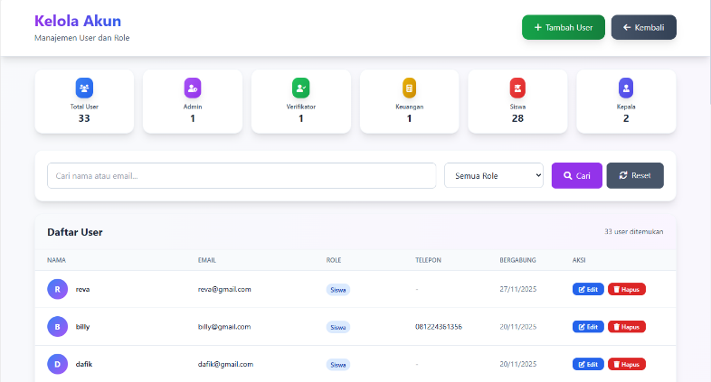
Halaman ini untuk mengatur role dan user bisa mengedit,menambahkan,dan mengahapus user oleh admin panitia dan bisa melihat total user dan role nya

21.Kepala Sekolah

Kepala sekolah hanya untuk memantau pendaftaran grafik diagram siswa dan laporan data mengexport data
Login kepala sekolah
Masukan email dan password yang sudah di sediakan oleh admin panitia untuk masuk ke halaman dashboard kepala sekolah

22.Dashboard Kepala Sekolah

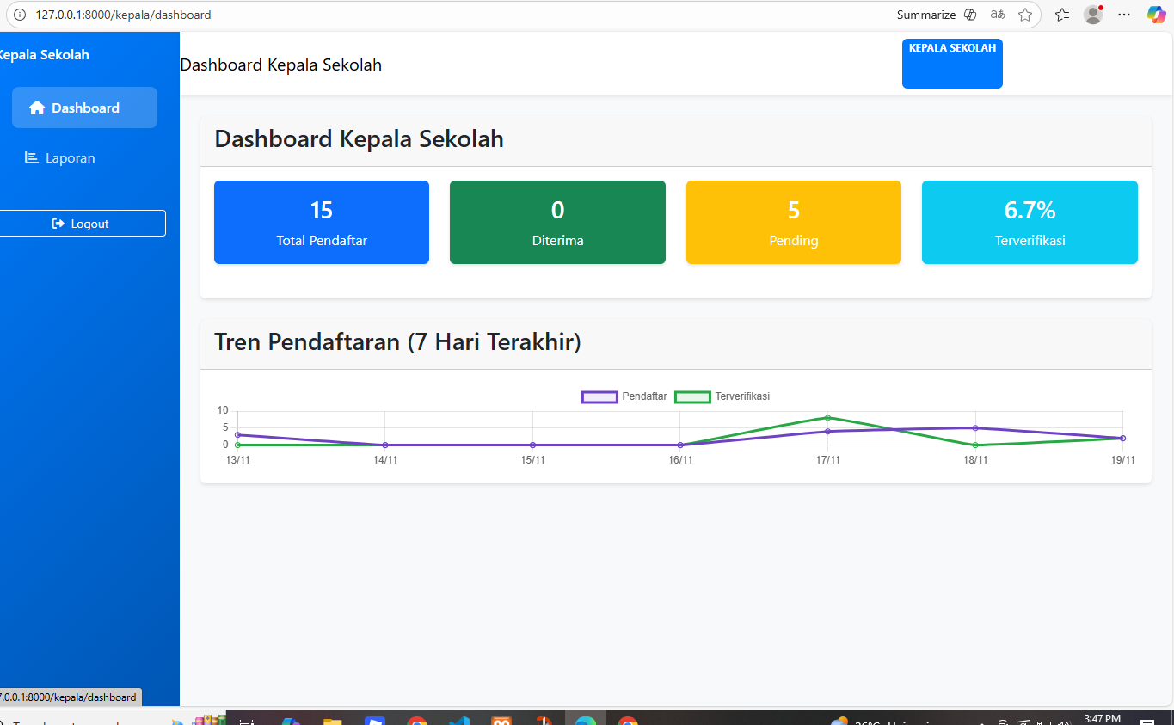
Kepala sekolah bisa melihat graphic pendaftaran dan diagram pendaftaran untuk memantau total pendaftaran

23.Laporan Kepala sekolah

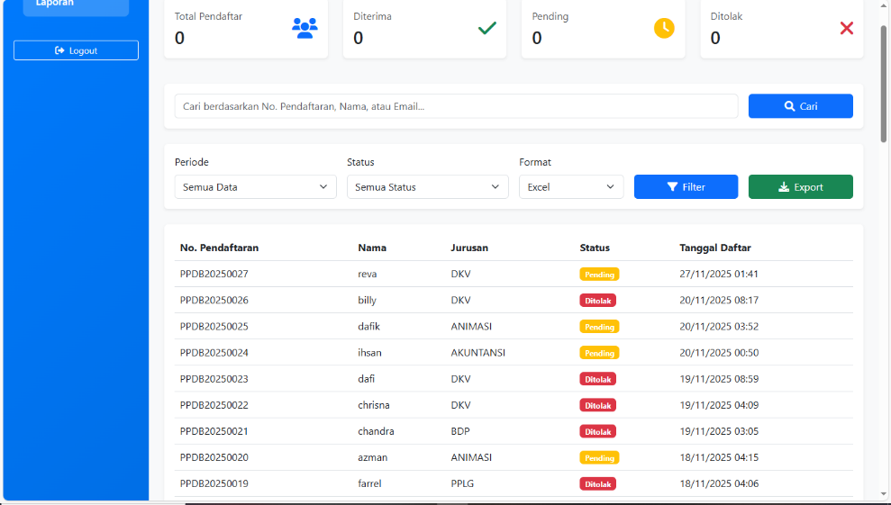
Kepala sekolah bisa melihat data yang mendaftar beserta status dan tanggal daftar pendaftar dan bisa export laporan mencari data siswa

